**Дата:** 17.05.2022 **Урок:** українська мова **Клас: 3-А**

**Вчитель : Довмат Г.В.**

ТЕМА: Формування уявлень про есе. Розпізнавання і складання есе. Написання есе на основі прочитаного тексту.

**Мета**: поглибити знання про будову тексту, вчити розрізняти тексти-розповіді, тексти-описи, тексти-міркування, вчити складати есе, виконувати завдання за зразком; розвивати критичне мислення, увагу, спостережливість, пам'ять, усне і писемне мовлення; удосконалювати навички письма; формувати компетентність спілкуватися рідною мовою, соціальну, громадянську компетентності; виховувати повагу до рідної мови, до традицій своєї країни.

***Опорний конспект уроку***

**І. Вступна частина. Повторення вивченого матеріалу.**

Емоційне налаштування.

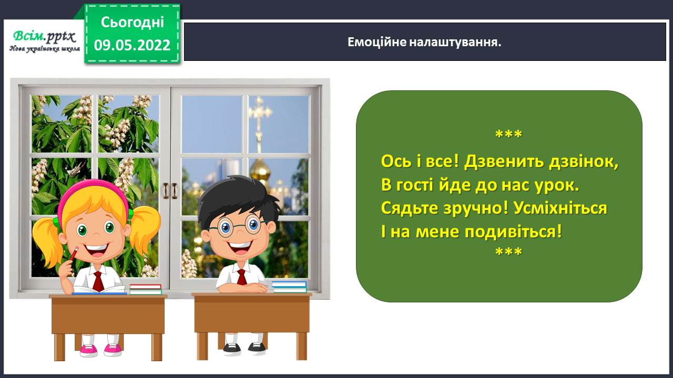

Перевірка набутих знань. Закінчи речення.

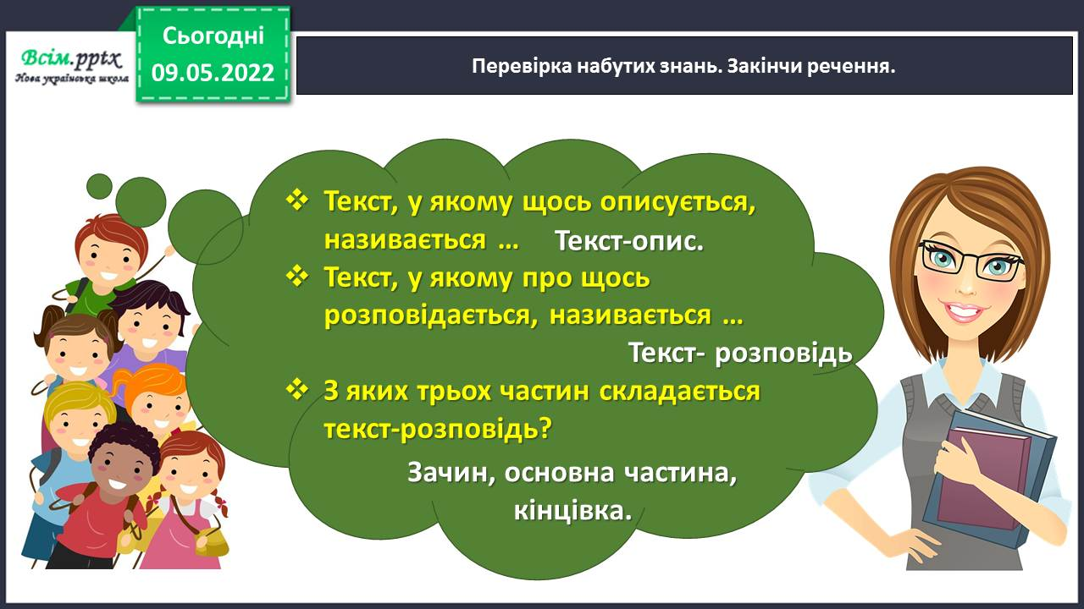

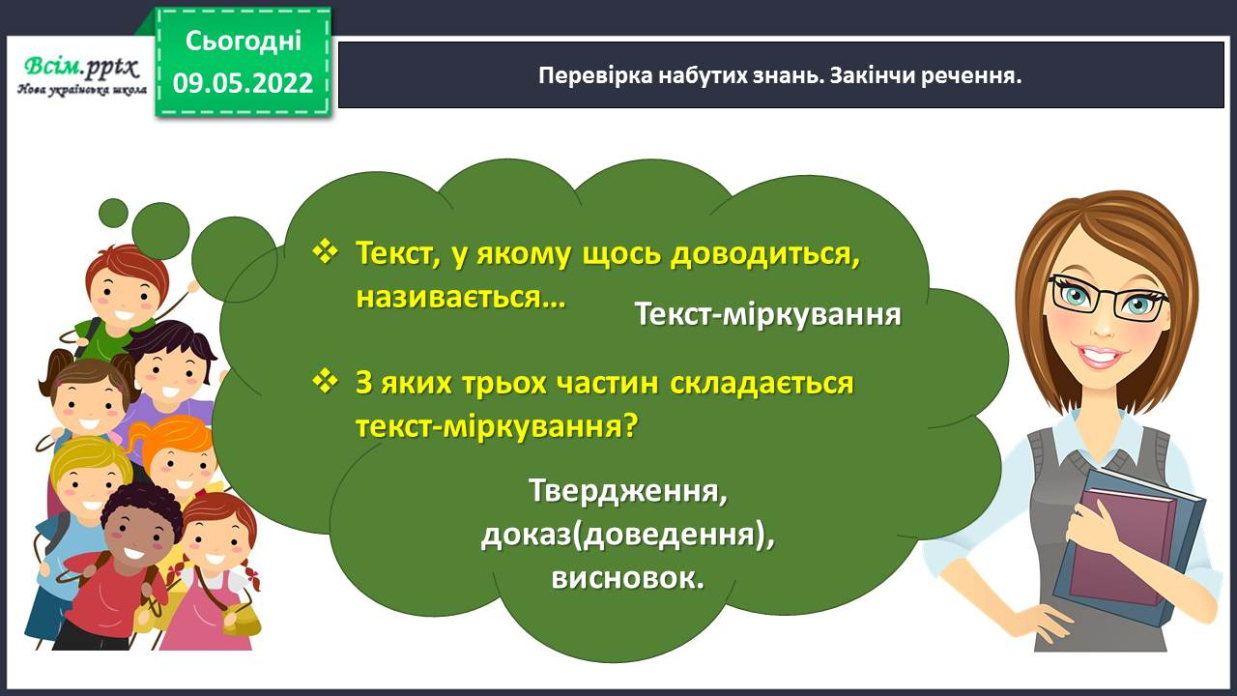

Повідомлення теми уроку.

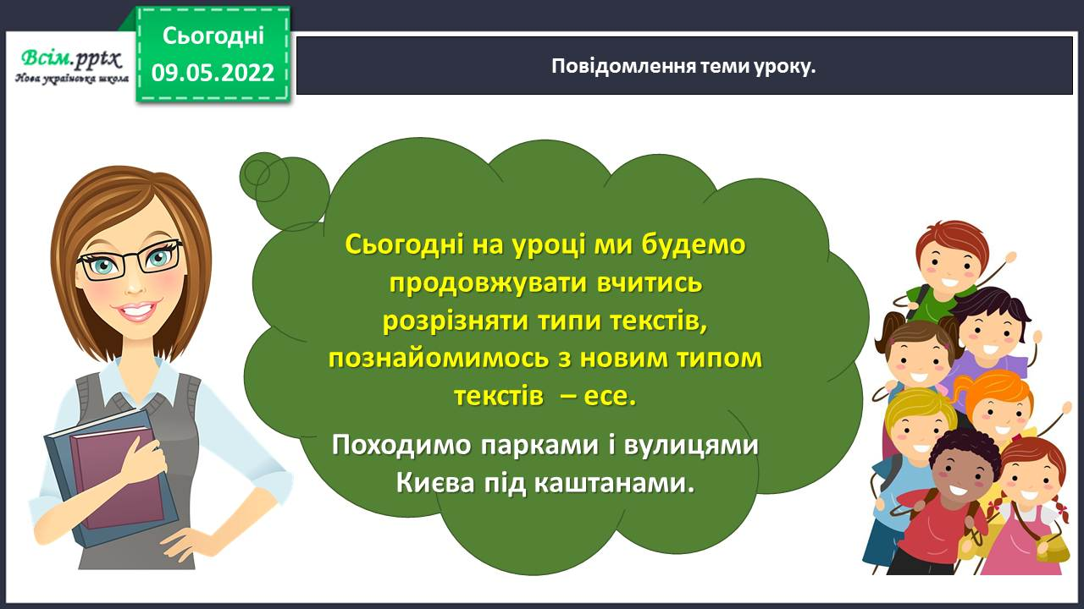

Хвилинка каліграфії. Запиши словникові слова.

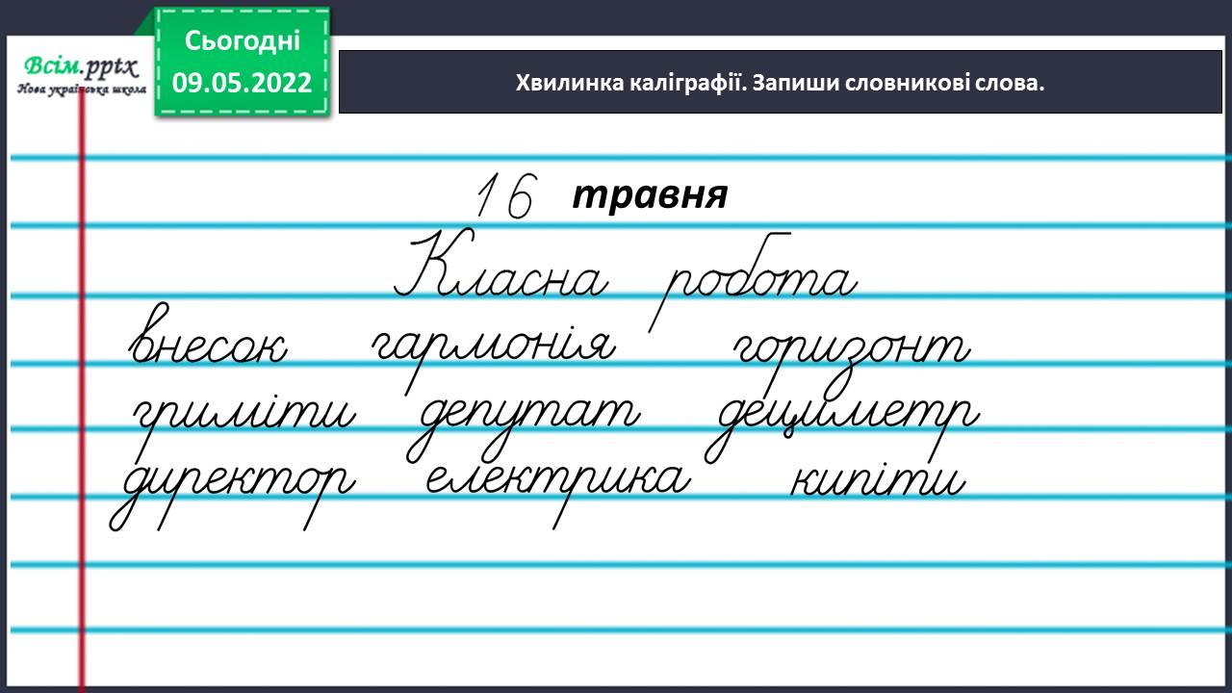

Гімнастика для очей.

<https://www.youtube.com/watch?v=iXK1ltGfooE>

**ІІ. Основна частина.**

Вправа 1. Прочитай тексти. Визнач, який із них розповідь, а який — опис.

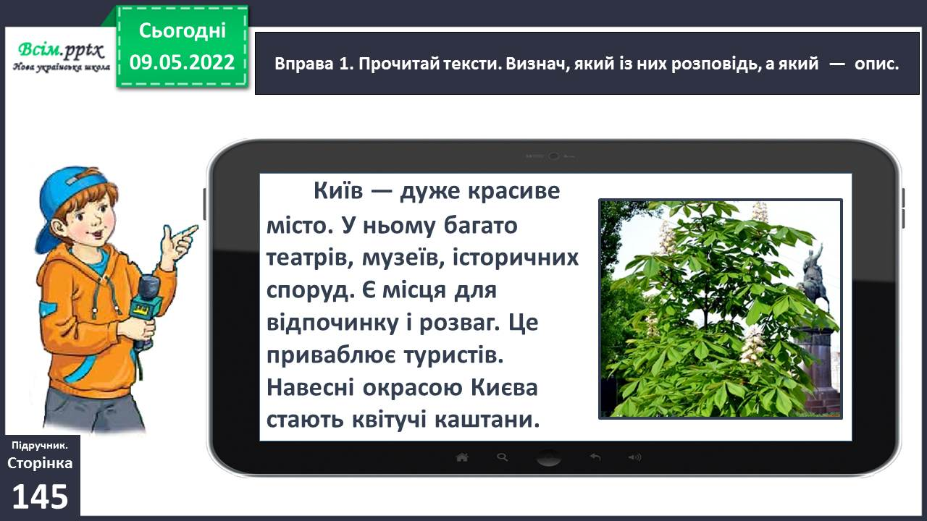

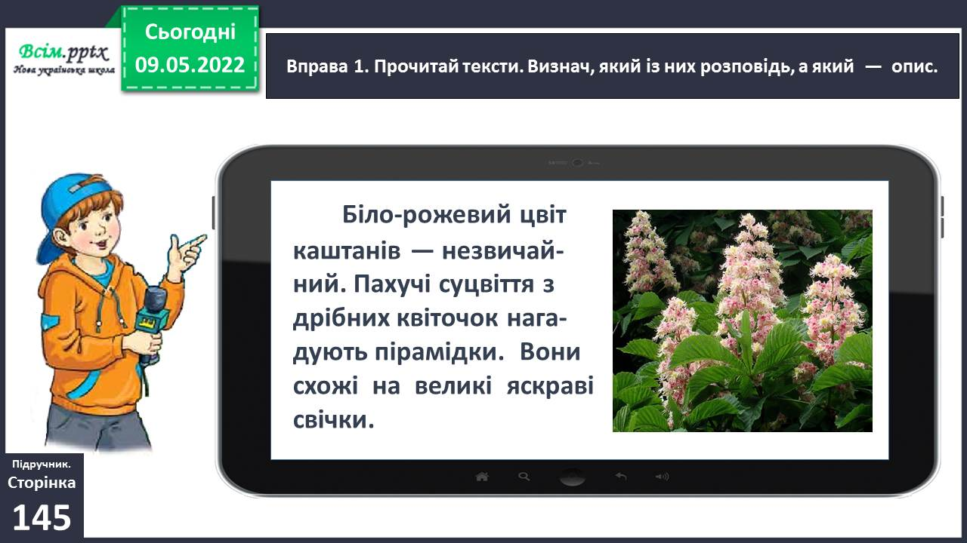

Вправа 2. Прочитай текст Родзинки. Чим він відрізняється від попередніх?

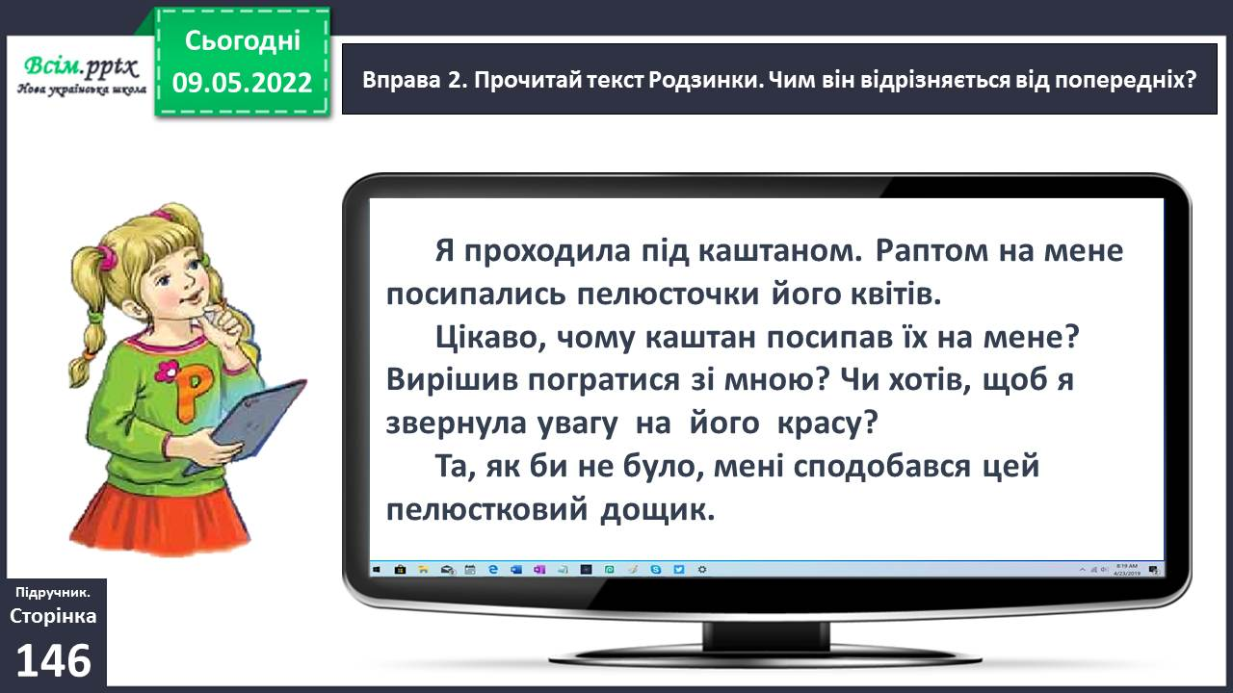

Вправа 1. Проведи дослідження.

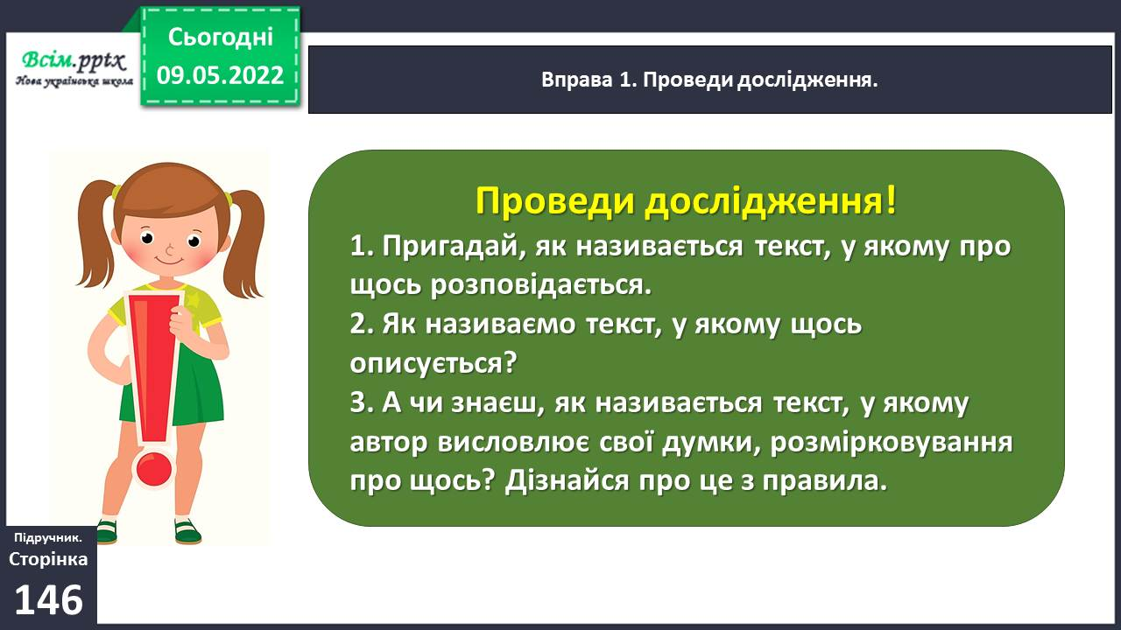

Вправа 2. Правило.

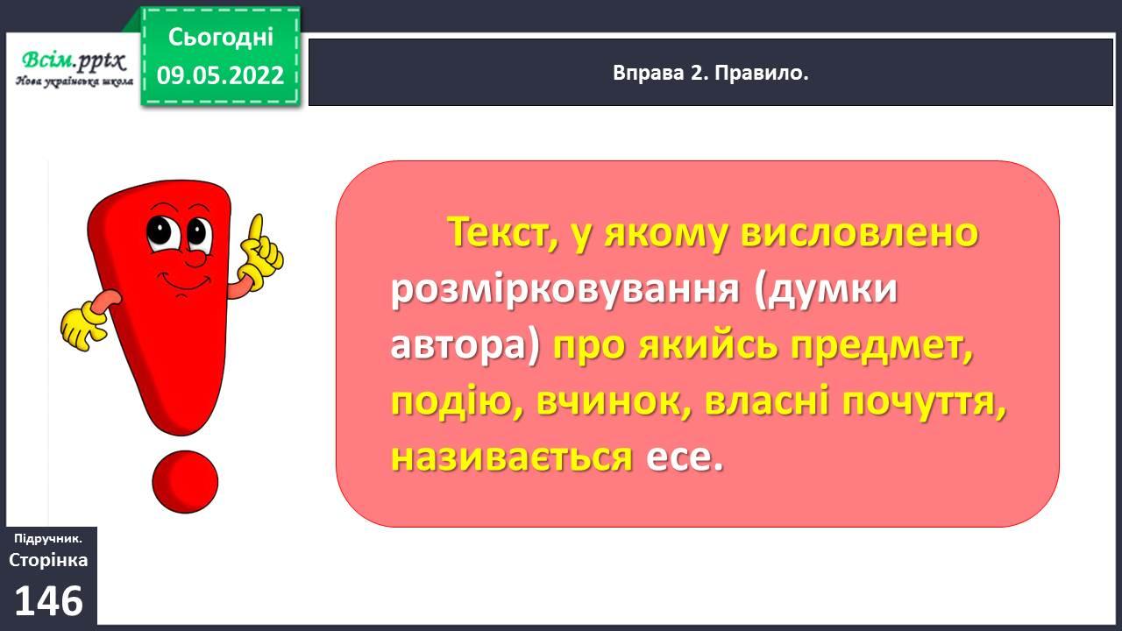

Фізкультхвилинка.

<https://www.youtube.com/watch?v=0meG5Pn_iOI>

Вправа 3. Склади есе за поданим планом і запиши.

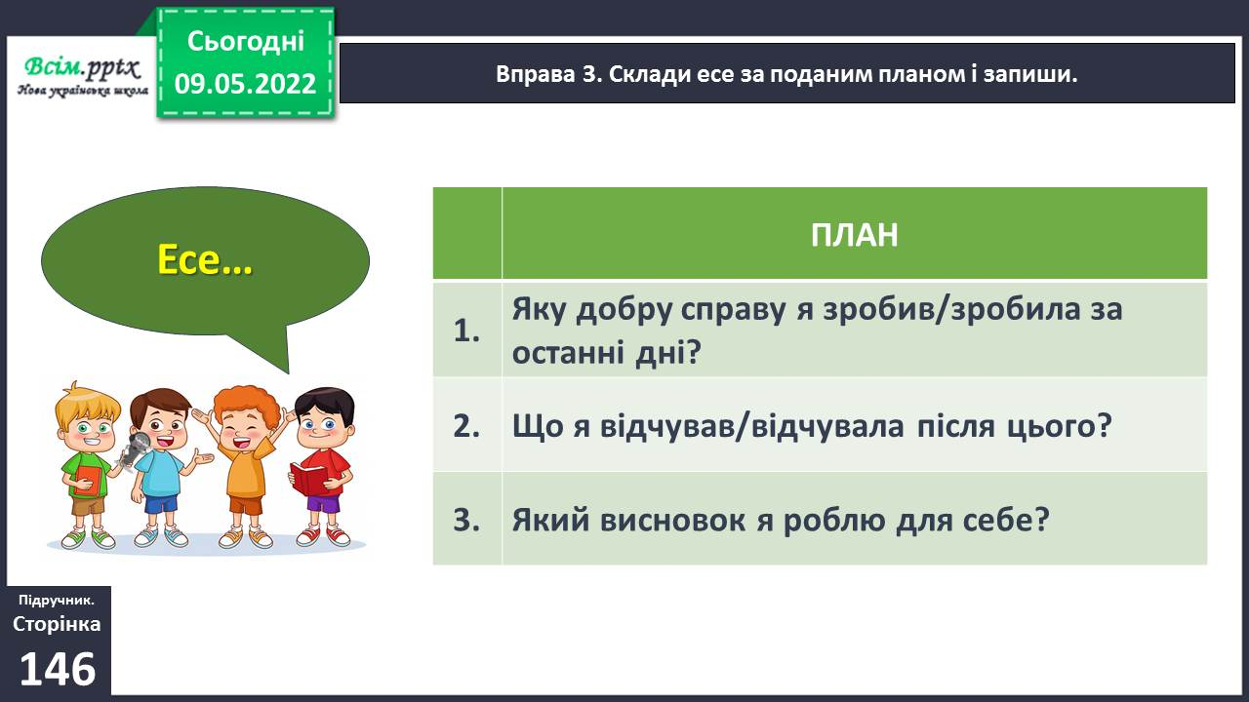

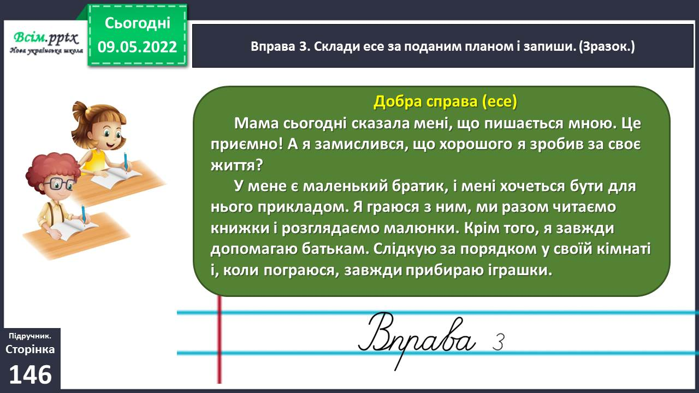

Вправа 4. Прочитай текст. Визнач його тип.

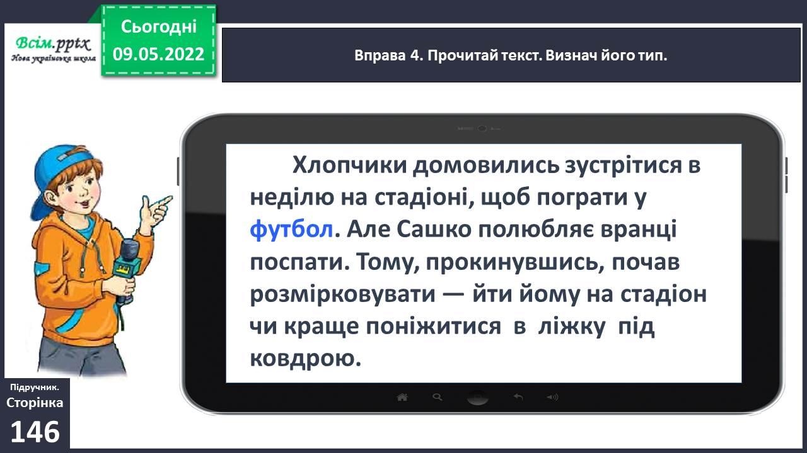

*Слайд 23-24.* Вправа 4-5. Добери спільнокореневі слова до виділеного слова і запиши. Дай відповіді на запитання Щебетунчика.

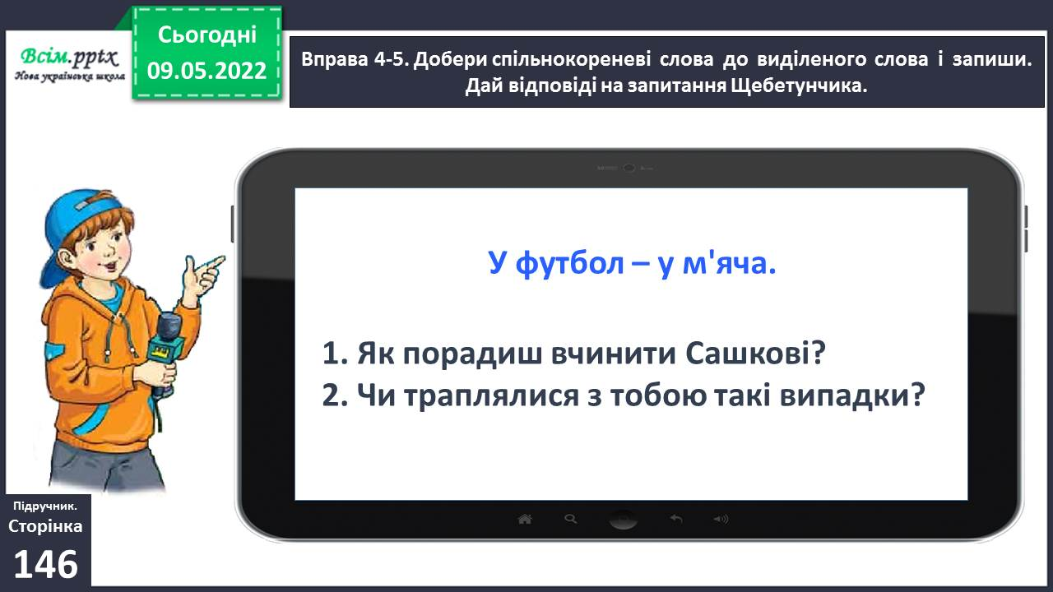

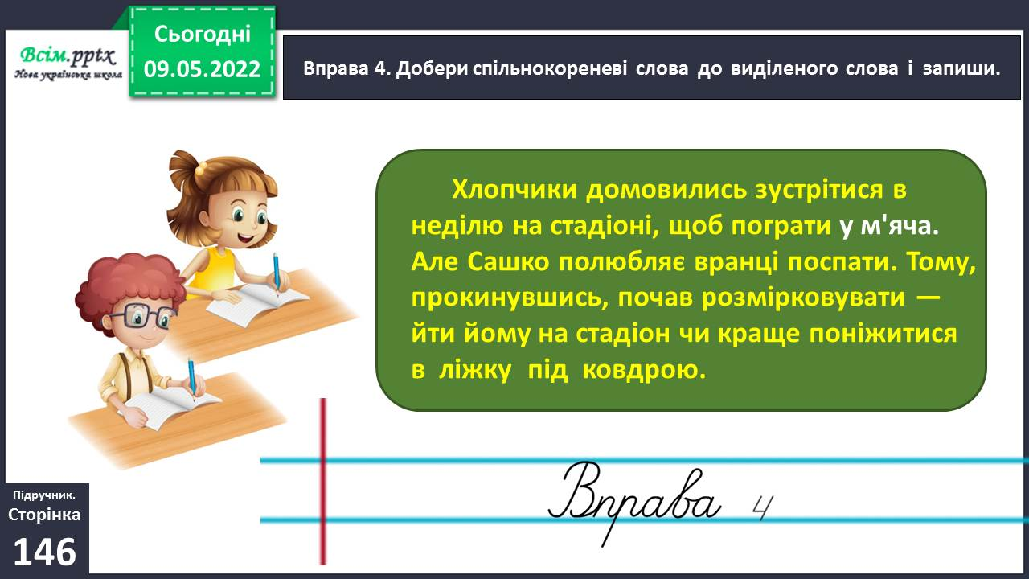

*Слайд 25-26.* Вправа 6. На основі прочитаного тексту побудуй есе про те, що для тебе важливіше: домовленість із друзями чи власні бажання.

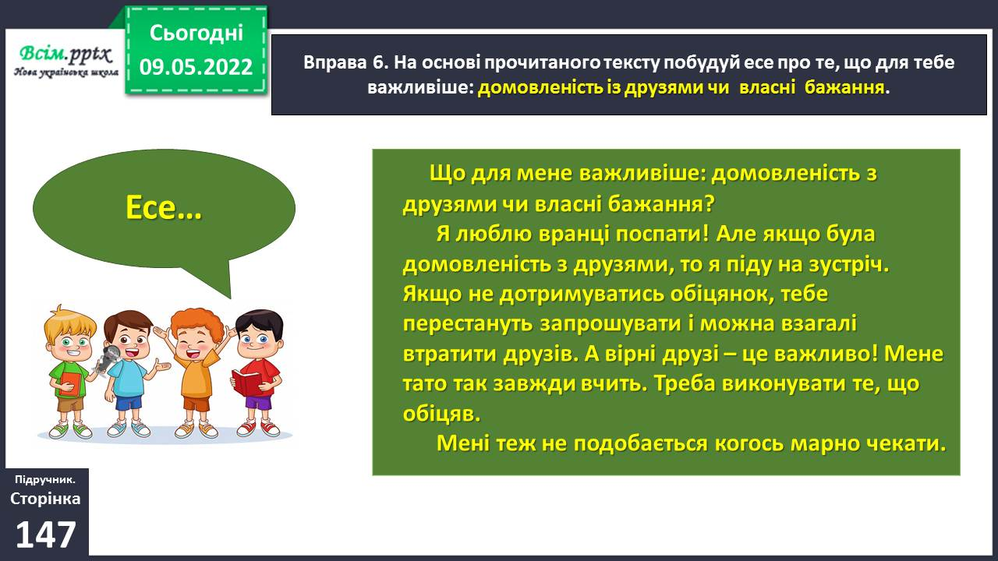

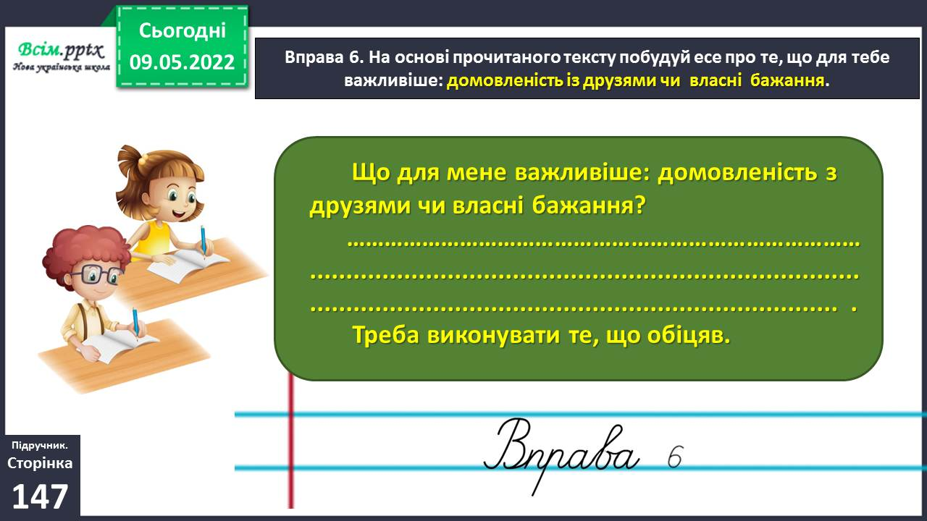

**ІІІ. Заключна частина.**

1. **Домашнє завдання.**

Пояснення домашнього завдання.

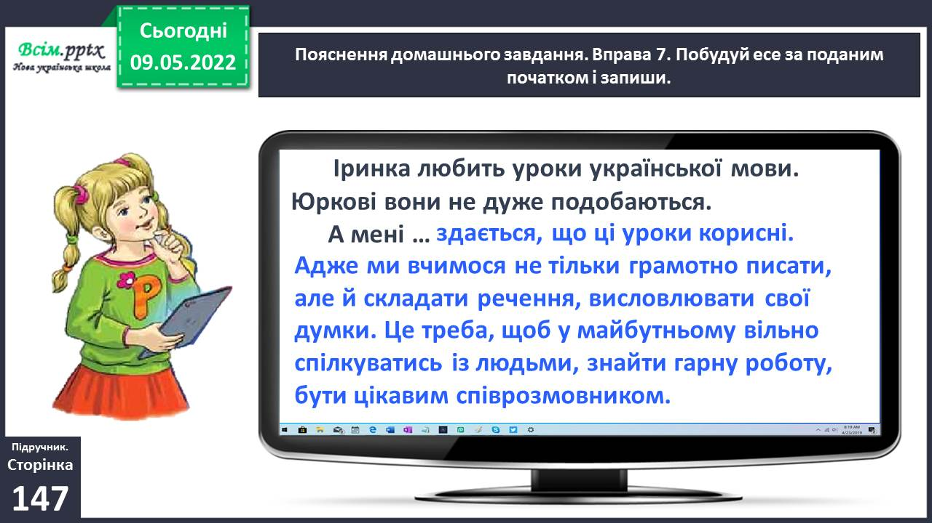

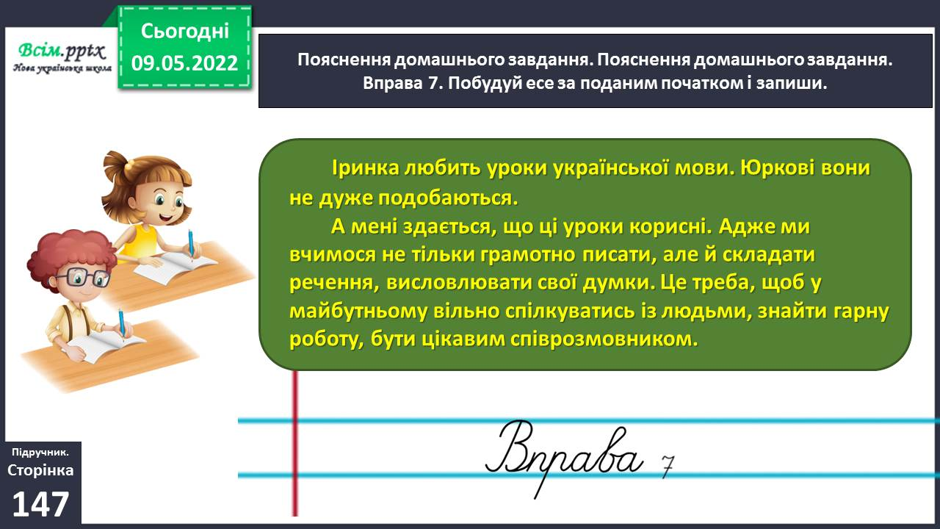

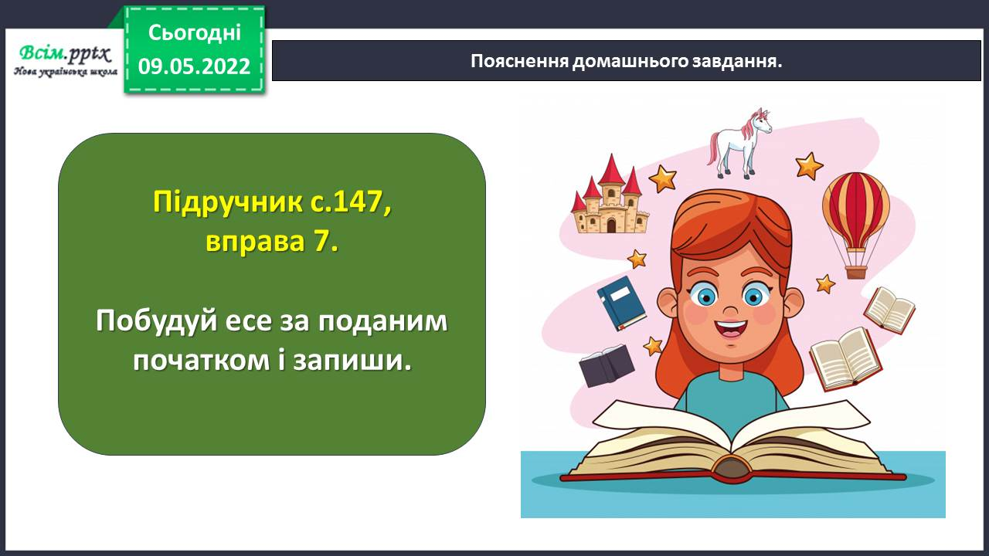

**Виконані роботи можна надіслати:**.На освітню платформу для дистанційного навчання HUMAN

***Бажаю успіхів у навчанні!!!***